第3章 复变函数的积分 (作业2)
一、选择题：
1．设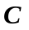为不经过点与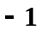的正向简单闭曲线，则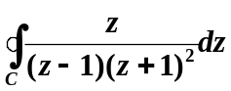为( )
（A）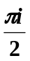 （B）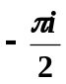 （C） （D）(A)(B)(C)都有可能
2．设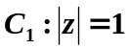为负向，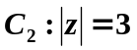正向，则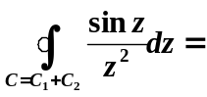 ( )
- 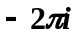 （B） （C）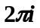 （D）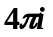
3．设为正向圆周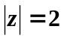，则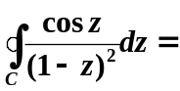 ( )
（A）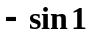 （B）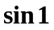 （C）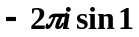 （D）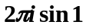
4．设为正向圆周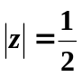，则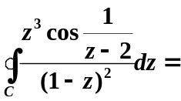 ( )
（A）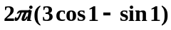 （B） （C）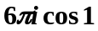 （D）
5．设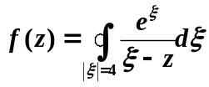，其中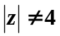，则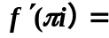( )
（A） （B） （C） （D）
6．设是从到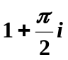的直线段，则积分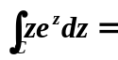（ ）
（A）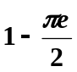 (B) 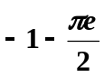 (C)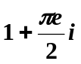 (D) 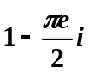
7．设为正向圆周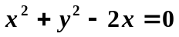，则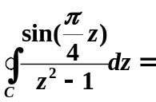 ( )
（A）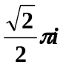 （B）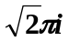 （C） （D）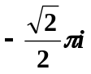
8．设为正向圆周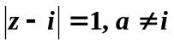，则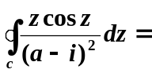( )
（A）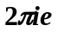 （B）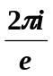 （C） （D）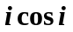
9．设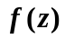在区域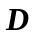内解析，为内任一条正向简单闭曲线，它的内部全属于．如
果在上的值为2，那么对内任一点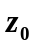,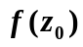( )
（A）等于0 （B）等于1 （C）等于2 （D）不能确定
10．设为正向圆周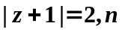为正整数，则积分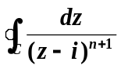等于（ ）
- 1 B． C．0 D．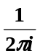
11．设为正向圆周|z|=1，则积分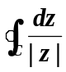等于（ ）
A．0 B．2πi C．2π D．－2π
12．设函数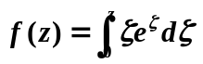，则等于（ ）
A．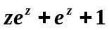 B．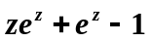 C．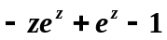 D．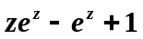
二、填空题：
1. 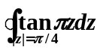= . 2. 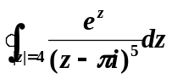= .
3. 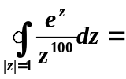 . 4.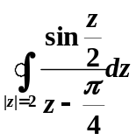= .
5. 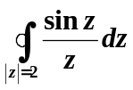= .
6．设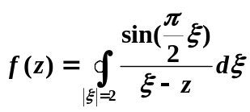,其中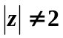，则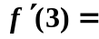 .
7．解析函数在圆心处的值等于它在圆周上的 .
8．设在单连通域内连续，且对于内任何一条简单闭曲线都有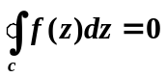，那么在内 .
9．计算积分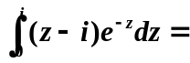 .
10. 设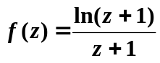，若积分曲线是第一象限内圆弧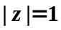，计算积分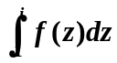
的值为 。
三、计算题
1. 计算积分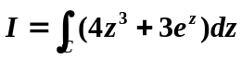，其中为自原点沿实轴到1，再由1沿铅直方向向下
到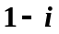。

2、求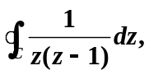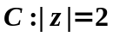为正向曲线。

3、计算积分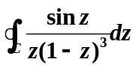，其中C为Z平面上一简单正向闭曲线，z=0在C外，
而z=1在C内。

4、计算积分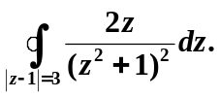

5、计算积分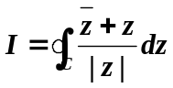的值，其中为正向圆周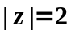。

6. 设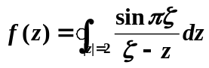 求